Como realizar buscas de patentes?
O mecanismo de buscas pode (e deve) ser elaborado de maneira que maximize o retorno de resultados, porém seja o mais específico possível, evitando a captação de documentos que não interessam na busca proposta.
Um bom “caçador de patentes” precisa de treinamento, capacitação para elaborar uma estratégia de busca apurada e meticulosa, o que não é o objetivo desse módulo, assim, nos restringiremos ao método básico de busca de patentes no site do INPI.
Acesse https://gru.inpi.gov.br/pePI/jsp/patentes/PatenteSearchBasico.jsp
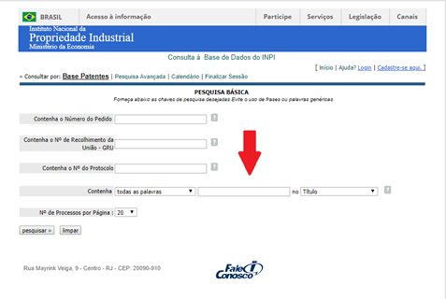

Como pode ser visto, podemos buscar uma patente por número (se você tiver esse dado em mãos), ou, principalmente por busca de palavras-chaves (keywords).
É possível pesquisar palavras-chaves e/ou utilizar cruzamentos de palavras, dizendo ainda em que parte do documento devem ser buscadas por exemplo: no título, no resumo, pelo nome do inventor, pelo nome do depositante ou até pelo CPF/CNPJ do depositante.
Para exemplificar, buscaremos o termo “teclado”, em uma pesquisa imaginária para sabermos o que existe de mais moderno em tecnologia de construção de teclados de computador. Vejamos os resultados:
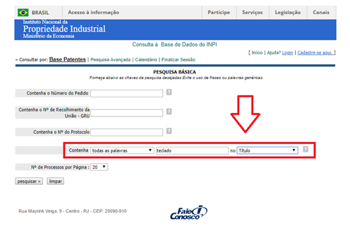
Obtivemos os seguintes documentos no Brasil:

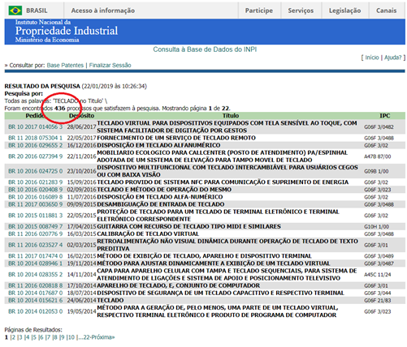
Perceba que nossa busca retornou 436 documentos de patente. Agora cabe ao usuário depurá-los e separar os que são relevantes para a sua pesquisa. Clicando no link a esquerda que contém o número do documento, podemos vê-lo em detalhes.

